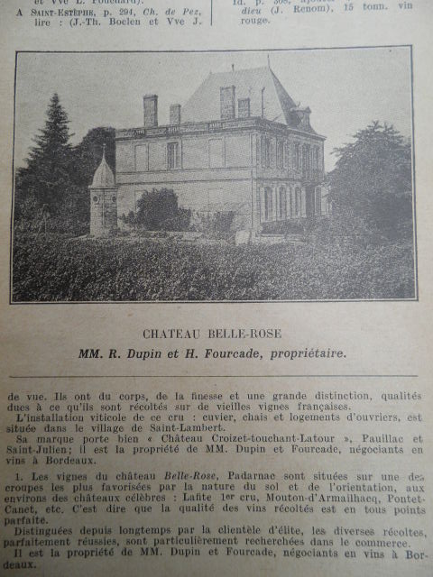

Chateau Belle-Rose 1922 – Padarnac-Pauillac Cru Bourgeois Superieur – 495,00 euro

It belonged to MM. R. Dupin and H. Fourcade, wine merchants in Bordeaux. The production in this period was 35 tonneaux (1 tonneau = 4 barriques of 225 liters) an equivalent of 35 x 900 liters = 31.500 liters. About 42.000 bottles a year.
The vineyard of Chateau Belle-Rose is located in the commune Padarnac situated on one of the most favorable locations. Very good orientated to the sun and on perfect soil nearby the celebrated Chateau Lafite Rothschild, Chateau Mouton d’Armailhacq, Chateau Pontet-Canet, etc. So on all aspects the quality of the wines produced was perfect.
The wines of fine vintages were being sought after by wine connoisseurs and that’s why it was in the portfolio of the international wine trade. According the capsule it is probably exported by Fred. Gredy & Fils Bordeaux.

Source: CH. Cocks et Ed. Feret - Bordeaux et ses Vins 9e edition 1922

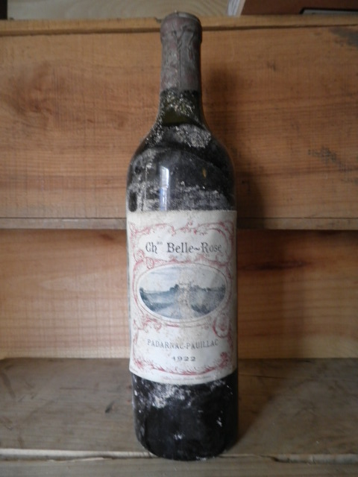

Some details anno 2012
  Fiche du domaine

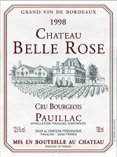
En 1850 le Château Belle-Rose appartenait à la famille Rabere dont les ancêtres ont toujours vécu dans la péninsule médocaine.
En 1925, La famille Rabere vend le Château Belle-Rose à MM Fourcade et Dupin Associés.
En 1929, M. Dupin achète le Château Grand Puy Lacoste à Pauillac.
En 1943, M. Fourcade laisse l'exploitation du domaine en fermage à Lucien Jugla.
En 1960, Lucien Jugla achète le château Belle-Rose.
Depuis son décès en 1965, ses cinq enfants gèrent la propriété. C'est grâce à la localisation du vignobles sur des croupes très bien exposées que le Château Belle-Rose bénéficie d'une grande qualité de vins. En effet les parcelles sont à coté de chateaux très réputés tel que Château Lafitte Rothschild (Premier Cru), Château Pontet-Cadet, Château Lynch Bages.
Informations techniques

  Appellation : Pauillac
  Surface : 7.44 ha.
  Géologie : Graves argilo-calcaires et siliceuses.
  Encépagement : 60% Cabernet Sauvignon, 5% Cabernet Franc, 35% Merlot noir.
  Age moyen des vignes : 27 ans.
  Production : 400 hl soit 53 000 bouteilles.
  Commercialisation au Négoce de Bordeaux uniquement.
  Vinification : Vendanges manuelles et mécaniques, triage à la main.
  Vinification traditionnelle. Termorégulation interne. Cuvaison de 18 à 22 jours.
  Elevage : Pendant environ 15 mois en barriques dont 33% de neuves.
  Autres vins : N.D.

Coordonnées

  Propriétaire : SCEA du Château PEDESCLAUX
  Admin. : Famille JUGLA
  Adresse : SCEA du Château PEDESCLAUX Padarnac
  33250 PAUILLAC
  Téléphone : 05.56.59.22.59
  Fax : 05.56.59.63.19
  Mobile : N.D.
  Visite : Visite et Dégustation – toute l'année.

